|  |  |  |  |
| --- | --- | --- | --- |
| **Министерство образования и науки Республики Саха (Якутия)** | Герб РС(Я) | | **Саха Өрөспүүбүлүкэтин Үөрэххэ уонна наукаҕа**  **министиэристибэтэ** |
| пр. Ленина, д. 30, г. Якутск, 677011, тел. (4112) 50-69-01, (4112) 50-60-24,  e-mail: minobrnauki[@sakha.gov.ru](mailto:adm@gov.sakha.ru), https://[minobrnauki.sakha.gov.ru](http://www.sakha.gov.ru/) | | | |
| 20.11.2019 г. № 07/01-36/7109  На № _________ от _______________ | | Начальникам муниципальных  органов управления  в сфере образования,  руководителям государственных  общеобразовательных организаций,  подведомственных Министерству  образования и науки  Республики Саха (Якутия) | |

Об исполнении Гимна

Во исполнение подпункта 1 пункта 3 Указа Главы Республики Саха (Якутия) А.С. Николаева от 20.11.2019 № 825 «О проекте «Мы – будущее России!»» обеспечить введение в практику общеобразовательных организаций Республики Саха (Якутия) ежедневное исполнение Государственного гимна Российской Федерации».

На основании вышеизложенного необходимо 21 ноября 2019 года во всех общеобразовательных организациях обеспечить исполнение Государственного гимна Российской Федерации.

Информацию о проведенной работе разместить на официальных сайтах муниципальных органов управлений, общеобразовательных организаций и осветить в средствах массовой информации.

Приложение на ___ л. в ___ экз.

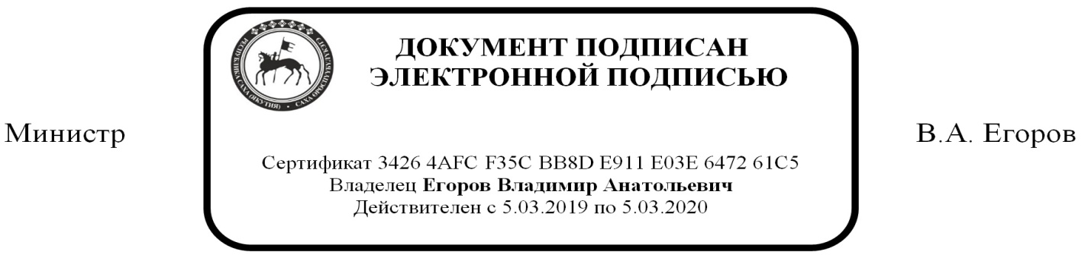

Андреева Н.И., 506942